Document 1

La vapeur de cire qui réagit avec le dioxygène lors de la combustion est principalement l’acide stéarique de formule semi-développée ${CH}_{3}{\left({CH}_{2}\right)}_{16}COOH$.
La circulation de l’air est indispensable pour l’entretien de la combustion.
La combustion d’une bougie, comme celle de tout combustible fossile, bois ou certains composés organiques est source d’énergie : la rupture des liaisons chimiques sous l’effet de la chaleur est elle-même productrice d’énergie thermique. On dit que la réaction est exothermique.

D’après Frédéric ELIE, Combustion d’une bougie, http://fred.elie.free.fr/bougie.pdf

Document 2

La couleur bleue à la base de la flamme est principalement attribuée au dioxyde de carbone (${CO}_{2}$) qui est produit dans un état excité et se désexcite en émettant des radiations bleues.

$${{CO}_{2}}^{*}⟶{CO}_{2}+ hν$$

En outre, l'émission de lumière qui caractérise une flamme est la également la manifestation de la production d'espèces intermédiaires (les radicaux) présentes à l'état excité par suite de réactions en chaîne. Les flammes d'hydrocarbures sont caractérisées essentiellement par les bandes des radicaux électroniquement excités C2*, CH* et OH*. Les bandes OH* sont situées entre 260 et 350 nm, la plus intense étant située à 306,4 nm. Les bandes C2* les plus intenses se situent à 473,7 et 516,5 nm. Les bandes CH* se situent à 314,3, 390 et surtout à 431,4 nm.
Pour caractériser ces phénomènes d’émission de radiations lumineuses à la suite de réactions chimiques, on parle de chimiluminescence.

D’après www.combustioninstitute.fr & Giorgio ZIZAK, Flame emission spectroscopy

Document 3

Lors de la combustion des résidus de carbone sont évacués car la combustion est incomplète plus haut dans la flamme. La partie orangée et jaune de la flamme est due à ces résidus (qui peuvent encore se consumer) chauffés qui émettent de la lumière dont la couleur varie en fonction de la température. Il s’agit du phénomène d’incandescence. La longueur d’onde d’émission est fonction de la température. La loi de Wien donne l’expression mathématique de la longueur d’onde $λ_{m }$(en m) correspondant à l’émittance maximale (également vrai pour l’intensité, la luminance, la densité d’énergie, etc.) à la température $T$ (en K) :

$$λ_{m }=\frac{2,898×{10}^{-3}}{T}$$

La courbe ci-dessous donne l’intensité lumineuse en fonction de la longueur d’onde pour différentes températures :
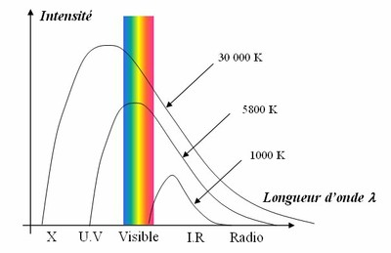

QUESTIONS

- À quelle famille d’acides la stéarine (ou acide stéarique) appartient-elle ? Écrire la réaction d’équilibre entre l’acide stéarique et sa base conjuguée.

………………………………………………………………………………………………………………………………………………………………………………………………………………………………………………………………………………………………………………………………………………………

- À quel type de réaction chimique la combustion appartient-elle ? Donner une définition de ce type de réaction.

- réaction acide-base | - oxydoréduction | - dissolution

………………………………………………………………………………………………………………………………………………………………………………………………………………………………………………………………………………………………………………………………………………………

- Écrire l’équation bilan de la combustion de l’acide stéarique de la bougie.

…………………………………………………………………………………………………………………

- Comment sait-on que cette réaction est exothermique ?

………………………………………………………………………………………………………………….

- À la base de la flamme, la combustion est-elle complète ? Est-ce toujours vrai dans la partie jaune-orangée de la flamme ? Justifier.

………………………………………………………………………………………………………………………………………………………………………………………………………………………………………………………………………………………………………………………………………………………

- La combustion incomplète produit du monoxyde de carbone CO et des résidus de carbone pur (suie, goudron ou fumée). Écrire les réactions de combustion incomplète de l’acide stéarique.

…………………………………………………………………………………………………………………
…………………………………………………………………………………………………………………

- Donner une explication à la couleur bleue de la base de la flamme.

………………………………………………………………………………………………………………………………………………………………………………………………………………………………………………………………………………………………………………………………………………………………………………………………………………………………………………………………………….

- De quoi peut-être constituée la partie sombre au-dessus de la zone bleue ?

…………………………………………………………………………………………………………………...............................................................................................................................................................

- Expliquer la couleur orangée et jaune dans les parties supérieures de la flamme. On pourra également raisonner sur les données présentées ci-dessous :
L(T, λ) (cd/m²)

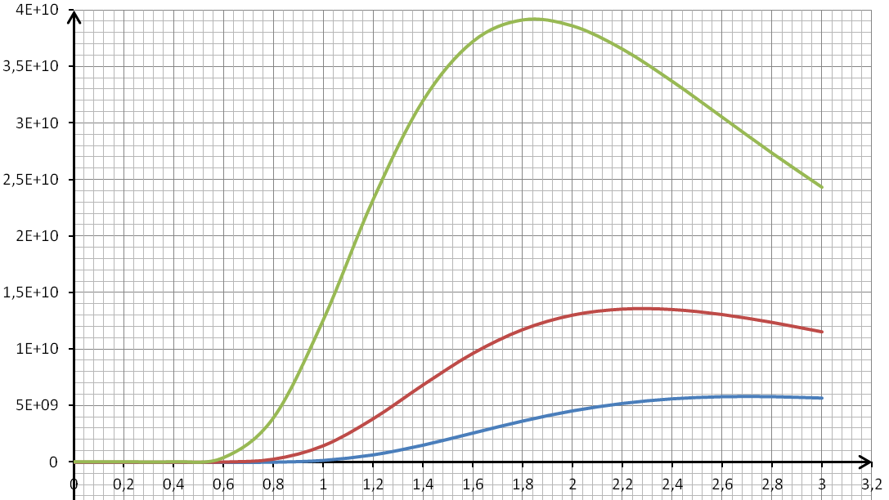
T = 1573 K

T = 1273 K

T = 1073 K

λ (μm)

………………………………………………………………………………………………………………………………………………………………………………………………………………………………………………………………………………………………………………………………………………………………………………………………………………………………………………………………………………………………………………………………………………………………………………………………………………………………………………………………………………………………………………

- Quels sont, en résumé, les deux phénomènes physiques dont procède l’émission de radiations visibles de cette source lumineuse qu’est la flamme d’une chandelle ? Citer d’autres exemples de sources de lumière où l’un des deux phénomènes est exploité.

………………………………………………………………………………………………………………………………………………………………………………………………………………………………………………………………………………………………………………………………………………………
………………………………………………………………………………………………………………………………………………………………………………………………………………………………………………………………………………………………………………………………………………………………………………………………………………………………………………………………………………………………………………………………………………………………………………………………………………………………………………………………………………………………………………

